滕州市张汪镇人民政府2025年
政府信息公开工作年度报告

根据《中华人民共和国政府信息公开条例》（以下简称《条例》），以及有关文件要求，结合滕州市张汪镇人民政府2025年度信息公开工作实际，编制了本报告。报告主要包括：总体情况、主动公开政府信息情况、收到和处理政府信息公开申请情况、建议提案办理公开情况、存在的主要问题及改进情况、其他需要报告的事项等。本报告所列数据的统计时限自2025年1月1日起至2025年12月31日止。
一、总体情况
2025年以来，张汪镇人民政府坚持以习近平新时代中国特色社会主义思想为指导，树牢为民服务宗旨，高度重视政府信息公开工作，认真贯彻落实《中华人民共和国政府信息公开条例》和省、市政府信息公开工作会议精神，全面深入推进政府信息公开工作。完善信息公开组织机构建设，深化政府信息公开内容，规范政府信息公开程序，切实保障群众的知情权、参与权和监督权。
（一）主动公开情况
2025年，通过滕州市人民政府官网张汪镇页面发布工作动态215条，线下张贴180条。通过信息公开网站主动公开政府信息22条，其中，通知公告10条，镇街政务公开工作推进5条，镇街政务公开培训2条，国土空间规划3条，镇街年度计划1条，镇街主动公开目录1条。
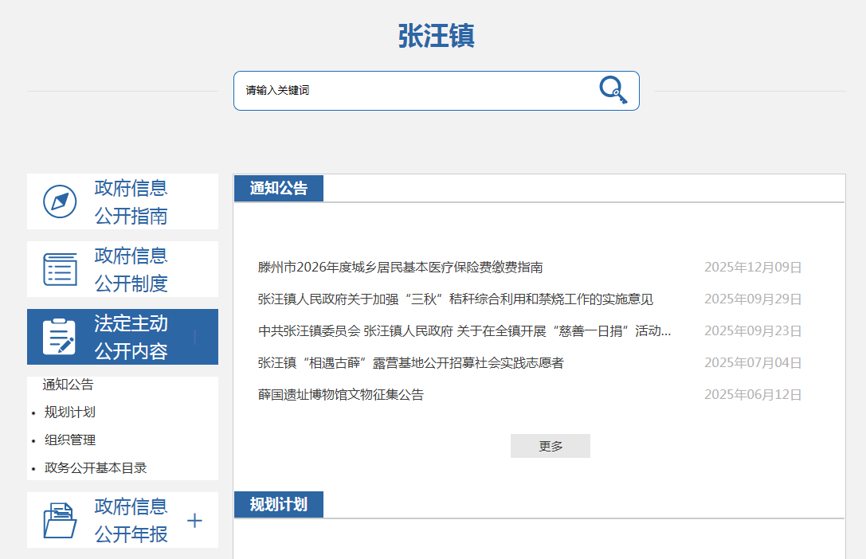
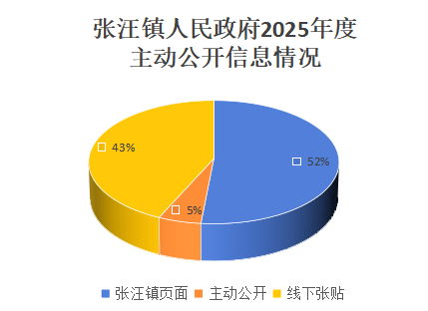
（二）政府信息依申请公开的办理情况
2025年，张汪镇人民政府严格贯彻落实《中华人民共和国政府信息公开条例》，坚持“以公开为常态、以不公开为例外”原则，依法依规做好政府信息依申请公开工作，切实保障公民、法人和其他组织的知情权、参与权和监督权。全年共收到政府信息公开申请2件，其中线上依申请公开1件、邮寄依申请公开1件，较上年有所增加。截至2025年12月31日，已全部依法按时办结，办结率100%。未出现因政府信息公开工作产生行政复议和行政诉讼。
（三）政府信息管理情况
2025年，张汪镇人民政府紧紧围绕法治政府、数字政府建设要求，将政府信息作为重要战略资源进行管理。以“规范、高效、安全、便民”为原则，不断完善信息管理制度，优化管理流程建立“谁主管、谁负责、谁更新” 的政府信息动态更新机制。对机构职能、领导分工、法规文件等法定主动公开内容，实行变更后3个工作日内更新。全年累计更新各类信息22条。2025年度无违反规定和失泄密情况。
（四）政府信息平台建设情况
加强网站内容建设，规范栏目设置，做好政务公开网站与党政办公网、上善传媒等平台的联动关系，及时面向社会推送张汪社会发展成果。建立张汪镇便民服务中心、大宗村政务公开体验区，开展政府开放日活动，同时还邀请本地大学生参观镇政府机构设置，讲解各项机构的工作内容，让他们更具体地理解政府如何运作，让书本理论对接基层实践，直观理解政策如何“最后一公里”落地，破除对政府工作的刻板印象。同时，这既是生动的职业启蒙，帮助规划公共服务生涯；也为乡镇储备了潜在的未来建设者，并在青年群体中传播了真实、立体的基层治理形象，实现双向受益。
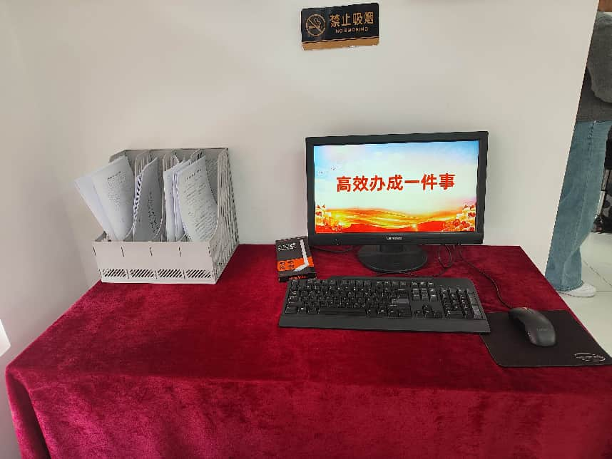
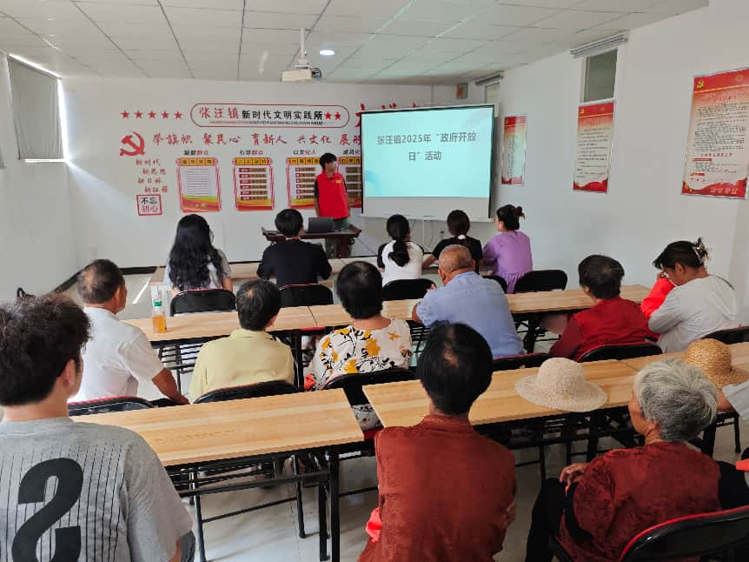
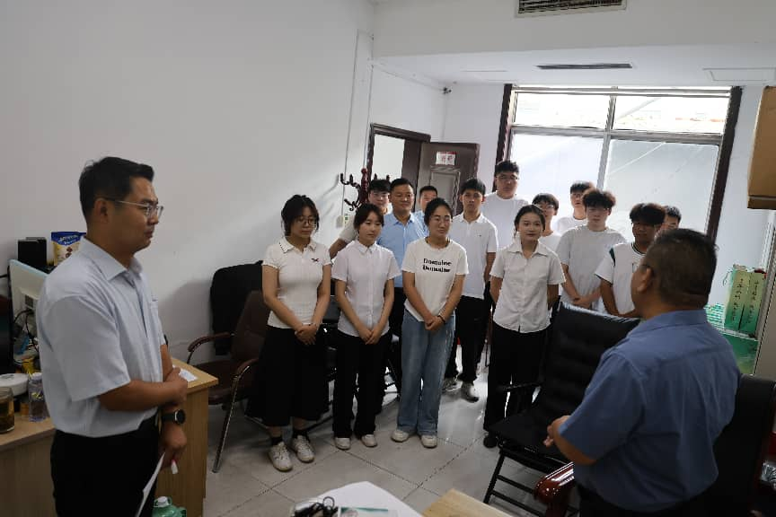
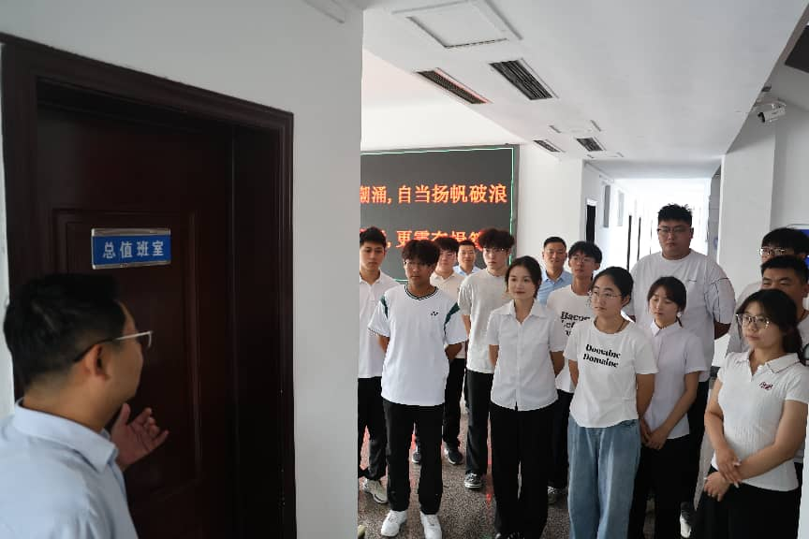
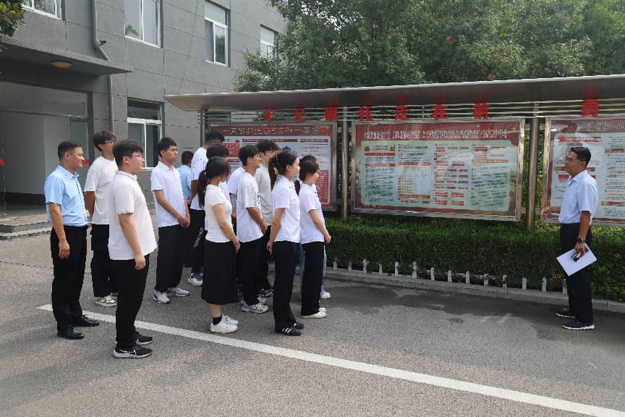
（五）监督保障情况
建立政府信息公开工作考核制度和责任追究制度，严格信息发布流程，定期对政府信息公开工作进行考核、评议。接受群众监督，线上信息公开网站和线下宣传栏公布监督反馈电话和邮箱，发布意见征求稿，向社会公众征求意见。2025年度纳入滕州市镇街政务公开评估，未进行社会评议，未发生责任追究情况。
二、主动公开政府信息情况
第二十条第（一）项
信息内容 | 本年制发件数 | 本年废止件数 | 现行有效件数
规章 | 0 | 0 | 0
行政规范性文件 | 0 | 0 | 0
第二十条第（五）项
信息内容 | 本年处理决定数量
行政许可 | 0
第二十条第（六）项
信息内容 | 本年处理决定数量
行政处罚 | 0
行政强制 | 0
第二十条第（八）项
信息内容 | 本年收费金额（单位：万元）
行政事业性收费 | 0
三、收到和处理政府信息公开申请情况
（本列数据的勾稽关系为：第一项加第二项之和，  等于第三项加第四项之和） |  |  | 申请人情况
 |  |  | 自然人 | 法人或其他组织 |  |  |  |  | 总计
 |  |  | 自然人 | 商业企业 | 科研机构 | 社会公益组织 | 法律服务机构 | 其他 | 总计
一、本年新收政府信息公开申请数量 |  |  | 2 | 0 | 0 | 0 | 0 | 0 | 2
二、上年结转政府信息公开申请数量 |  |  | 0 | 0 | 0 | 0 | 0 | 0 | 0
三、本年度办理结果 | （一）予以公开 |  | 2 | 0 | 0 | 0 | 0 | 0 | 2
三、本年度办理结果 | （二）部分公开（区分处理的，只计这一情形，不计其他情形） |  | 0 | 0 | 0 | 0 | 0 | 0 | 0
三、本年度办理结果 | （三）不予公开 | 1.属于国家秘密 | 0 | 0 | 0 | 0 | 0 | 0 | 0
三、本年度办理结果 | （三）不予公开 | 2.其他法律行政法规禁止公开 | 0 | 0 | 0 | 0 | 0 | 0 | 0
三、本年度办理结果 | （三）不予公开 | 3.危及“三安全一稳定” | 0 | 0 | 0 | 0 | 0 | 0 | 0
三、本年度办理结果 | （三）不予公开 | 4.保护第三方合法权益 | 0 | 0 | 0 | 0 | 0 | 0 | 0
三、本年度办理结果 | （三）不予公开 | 5.属于三类内部事务信息 | 0 | 0 | 0 | 0 | 0 | 0 | 0
三、本年度办理结果 | （三）不予公开 | 6.属于四类过程性信息 | 0 | 0 | 0 | 0 | 0 | 0 | 0
三、本年度办理结果 | （三）不予公开 | 7.属于行政执法案卷 | 0 | 0 | 0 | 0 | 0 | 0 | 0
三、本年度办理结果 | （三）不予公开 | 8.属于行政查询事项 | 0 | 0 | 0 | 0 | 0 | 0 | 0
三、本年度办理结果 | （四）无法提供 | 1.本机关不掌握相关政府信息 | 0 | 0 | 0 | 0 | 0 | 0 | 0
三、本年度办理结果 | （四）无法提供 | 2.没有现成信息需要另行制作 | 0 | 0 | 0 | 0 | 0 | 0 | 0
三、本年度办理结果 | （四）无法提供 | 3.补正后申请内容仍不明确 | 0 | 0 | 0 | 0 | 0 | 0 | 0
三、本年度办理结果 | （五）不予处理 | 1.信访举报投诉类申请 | 0 | 0 | 0 | 0 | 0 | 0 | 0
三、本年度办理结果 | （五）不予处理 | 2.重复申请 | 0 | 0 | 0 | 0 | 0 | 0 | 0
三、本年度办理结果 | （五）不予处理 | 3.要求提供公开出版物 | 0 | 0 | 0 | 0 | 0 | 0 | 0
三、本年度办理结果 | （五）不予处理 | 4.无正当理由大量反复申请 | 0 | 0 | 0 | 0 | 0 | 0 | 0
三、本年度办理结果 | （五）不予处理 | 5.要求行政机关确认或重新出具已获取信息 | 0 | 0 | 0 | 0 | 0 | 0 | 0
三、本年度办理结果 | （六）其他处理 | 1.申请人无正当理由逾期不补正、行政机关不再处理其政府信息公开申请 | 0 | 0 | 0 | 0 | 0 | 0 | 0
三、本年度办理结果 | （六）其他处理 | 2.申请人逾期未按收费通知要求缴纳费用、行政机关不再处理其政府信息公开申请 | 0 | 0 | 0 | 0 | 0 | 0 | 0
三、本年度办理结果 | （六）其他处理 | 3.其他 | 0 | 0 | 0 | 0 | 0 | 0 | 0
三、本年度办理结果 | （七）总计 |  | 2 | 0 | 0 | 0 | 0 | 0 | 2
四、结转下年度继续办理 |  |  | 0 | 0 | 0 | 0 | 0 | 0 | 0
四、政府信息公开行政复议、行政诉讼情况
行政复议 |  |  |  |  | 行政诉讼
结果  维持 | 结果纠正 | 其他结果 | 尚未  审结 | 总  计 | 未经复议直接起诉 |  |  |  |  | 复议后起诉
 |  |  |  |  | 结果维持 | 结果纠正 | 其他  结果 | 尚未  审结 | 总计 | 结果维持 | 结果  纠正 | 其他  结果 | 尚未审结 | 总计
0 | 0 | 0 | 0 | 0 | 0 | 0 | 0 | 0 | 0 | 0 | 0 | 0 | 0 | 0
五、存在的主要问题及改进情况
2025年，张汪镇人民政府信息公开工作虽持续开展，但对照新形势、新要求，仍存在以下突出问题：一是公开信息的规范性有待加强，部分信息存在格式不一、表述不清的情况，影响其权威性与公信力；二是跨部门、跨领域的信息综合公开与主题式服务呈现不足，公众在办理涉及多部门的综合性事务时，难以便捷获取全景式、指引性信息。
针对上述问题，2026年将着力实施以下改进措施：
1.推行信息公开标准化建设：制定并实施全镇统一的政府信息发布内容与格式规范，明确各类信息的必备要素和发布模板，定期开展业务培训，不定期开展规范性核查，提升信息发布的严谨性与标准化水平。
2.深化主题集成与场景服务：围绕“企业全生命周期”“高效办成一件事”等高频、综合性办事场景，牵头整合多部门资源，推出主题式、集成化的信息公开与服务指南，实现从“碎片化告知”到“一站式指引”的转变。
六、其他需要报告的事项
1.依据《政府信息公开信息处理费管理办法》，2025年张汪镇未收取信息处理费。
2.本行政机关落实上级年度政务公开工作要点情况：按照2025年滕州市政务公开总要求，进一步规范了政务信息管理、定期召开政务公开工作培训、做好法定公开内容日常维护等。
3.人大代表建议和政协提案办理情况方面：2025年本单位共收到人大建议4件，已全部办理完毕。
4.在政务公开创新方面，张汪镇人民政府着力推动模式升级与体验优化，取得以下进展：一是提质升级便民服务中心政务公开专区，优化功能布局与查阅设施，集成政策查询、自助办理、互动咨询、依申请公开等服务，打造一站式、体验式的线下公开主阵地。二是组织开展“政务开放日”活动，邀请了高校学生走进机关，通过参观走访、座谈交流、岗位体验等形式，增进青年群体对政府运作的直观了解，拓宽社会参与监督渠道。三是构建形成线上线下融合的公开网络，在巩固传统渠道基础上，积极运用新媒体平台和互动技术，延伸公开触角，提升信息传播的覆盖面和渗透力，切实增强了政务公开的亲和力与体验感。
5.本行政机关政府信息公开工作年度报告数据统计没有需要说明的事项。
6.无需要报告的其他事项。
7.无其他有关文件专门要求通过政府信息公开工作年度报告予以报告的事项。
本报告的电子版可在“中国滕州”（www.tengzhou.gov.cn）网站查询和下载。如对本报告有任何疑问，请与张汪镇人民政府党政办公室联系。（地址：山东省滕州市张汪镇人民政府，联系电话：0632-2804009，电子信箱：tzzw001@163.com）

